分工：
屈展池：搭建agent，组织各部分，配合文本编纂
强竟瑶：视频拍摄制作，文本编纂，了解搭建过程
朱冠睿：搭建agent，配合文本编纂
朱宣健：知识图谱搭建，搭建agent
刘楚月：知识图谱搭建，配合价格预测模型制作
张立涵：价格预测模型制作

模块规格：
TrustWise 智能硫磺定价决策系统 - 模块规格说明书
一、系统概述
TrustWise 是一个面向化工企业的智能硫磺定价决策系统，采用三层架构设计，结合大语言模型、知识图谱和机器学习预测模型，为企业提供价格预测、采购建议和市场分析等智能决策支持。

二、模块架构总览
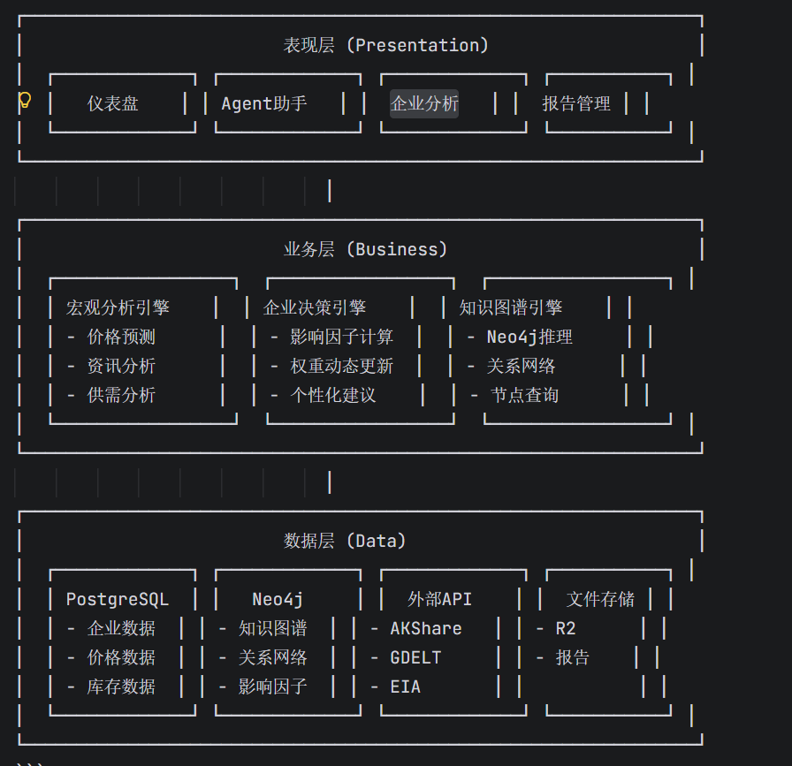
## 三、核心模块详细规格
### 3.1 表现层模块

#### 3.1.1 仪表盘模块 (Dashboard)
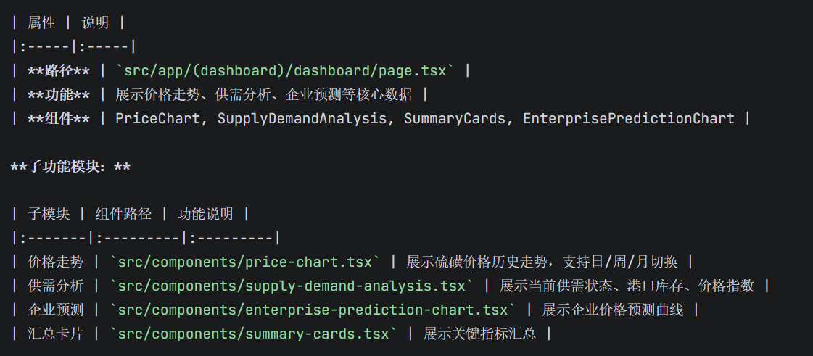#### 3.1.2 Agent决策助手模块 (Agent Chat)
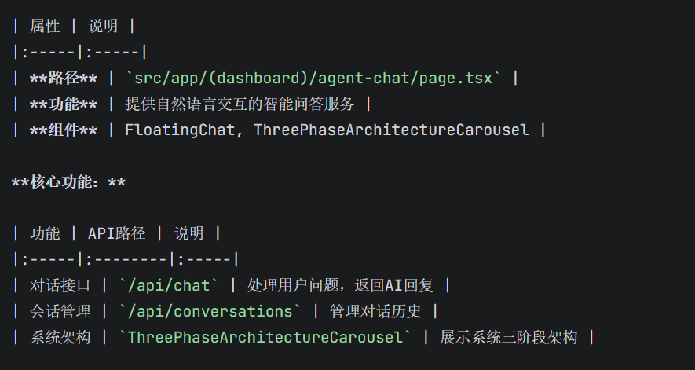
#### 3.1.3 企业分析模块 (Enterprise)
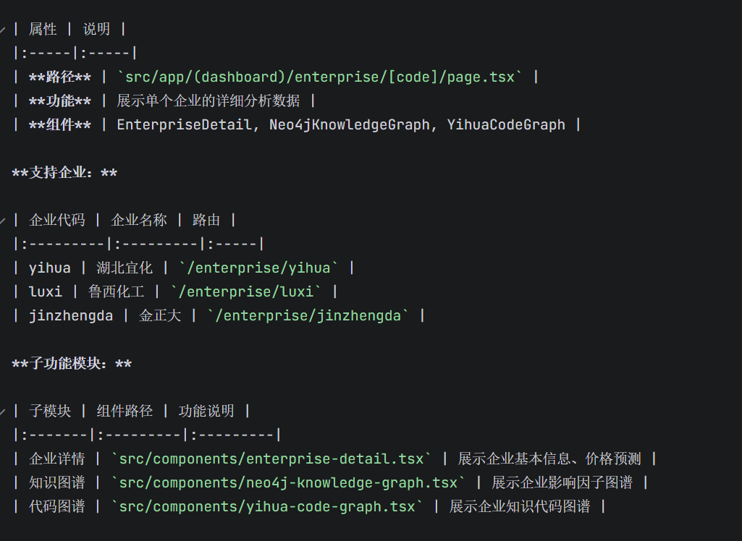
#### 3.1.4 采购报告模块 (Reports)
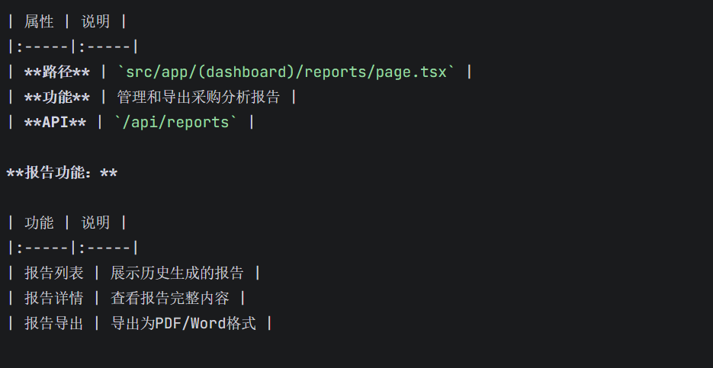
#### 3.1.5 文档模块 (Document)
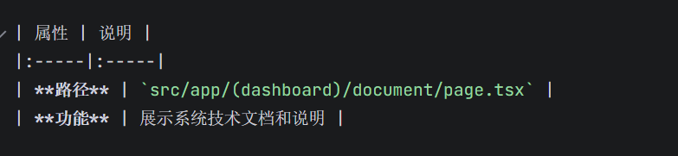
### 3.2 业务层模块

#### 3.2.1 价格预测模块
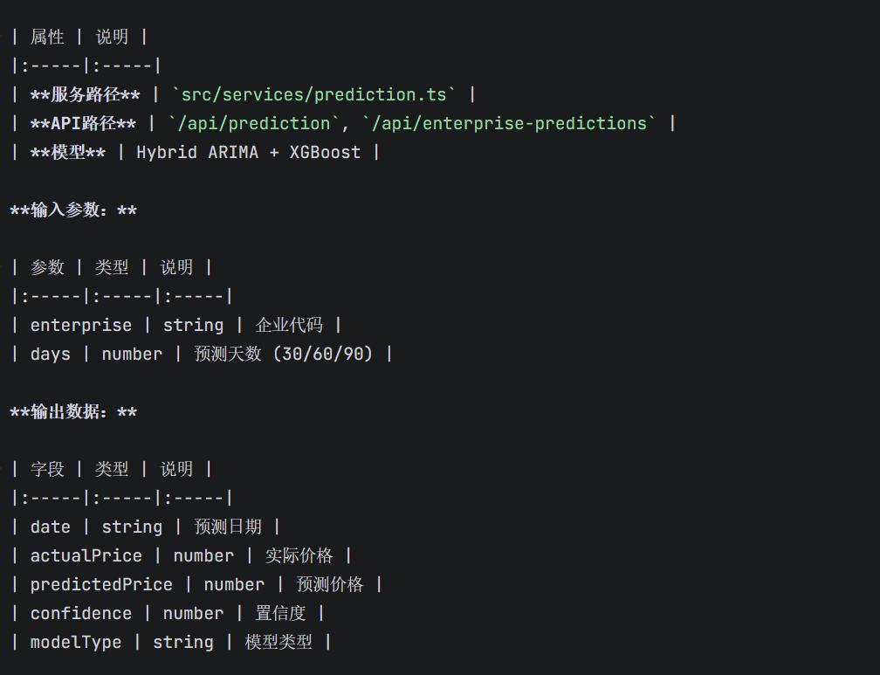
#### 3.2.2 知识图谱模块
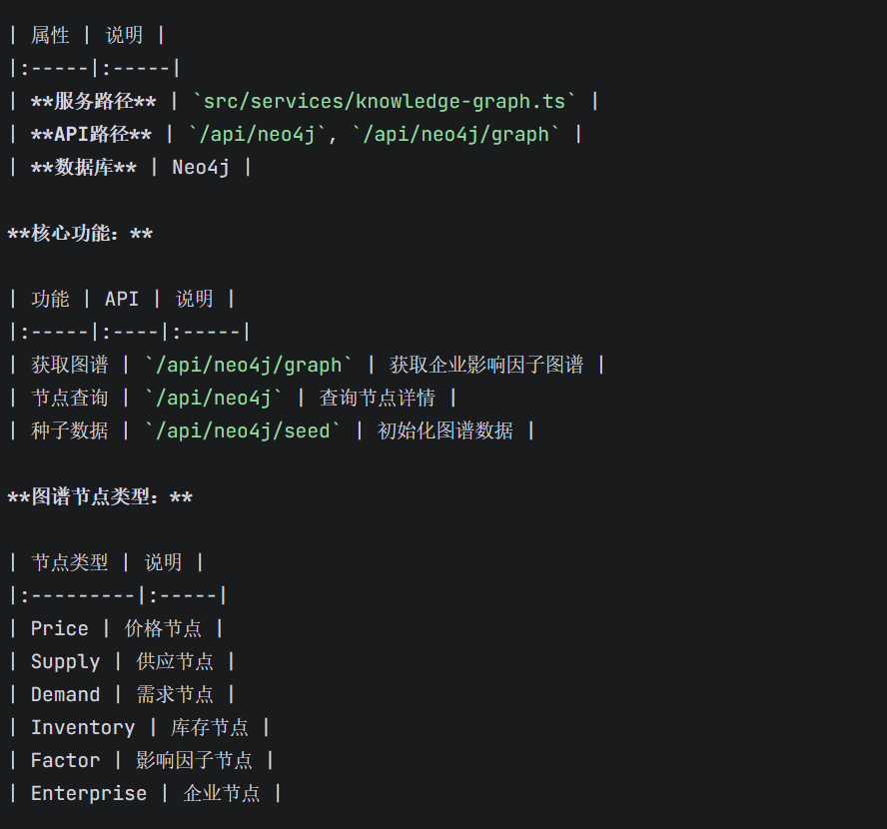
#### 3.2.3 供需分析模块
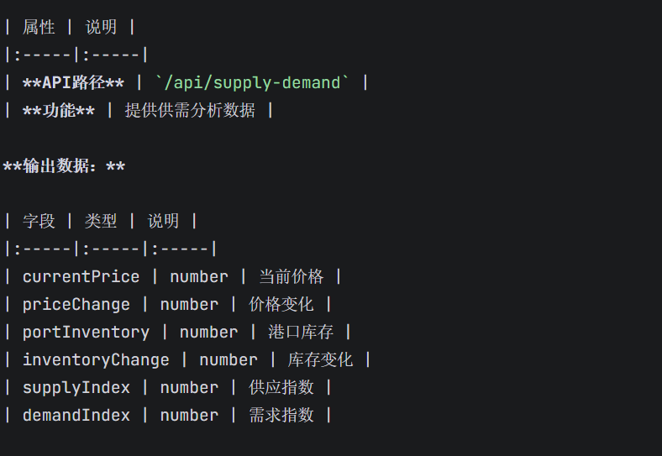
#### 3.2.4 聊天服务模块
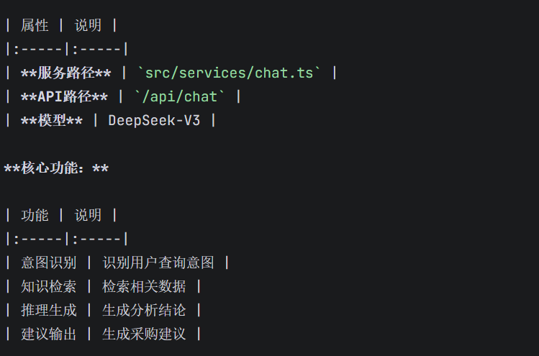
#### 3.2.5 报告生成模块
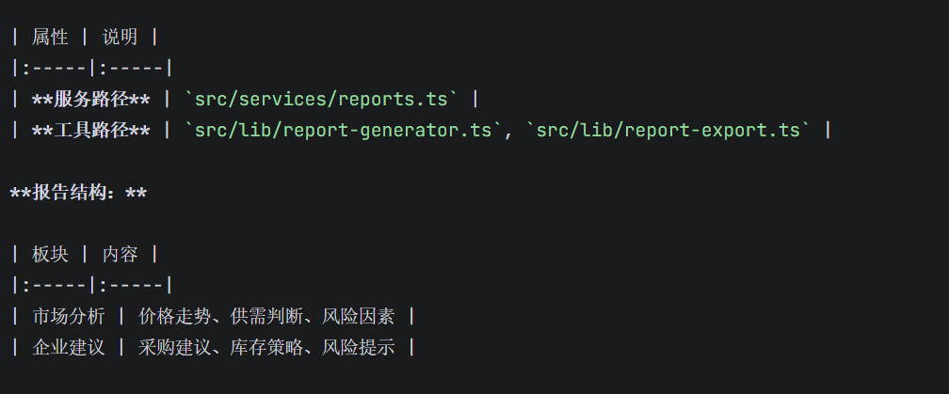
### 3.3 数据层模块
#### 3.3.1 数据库模块
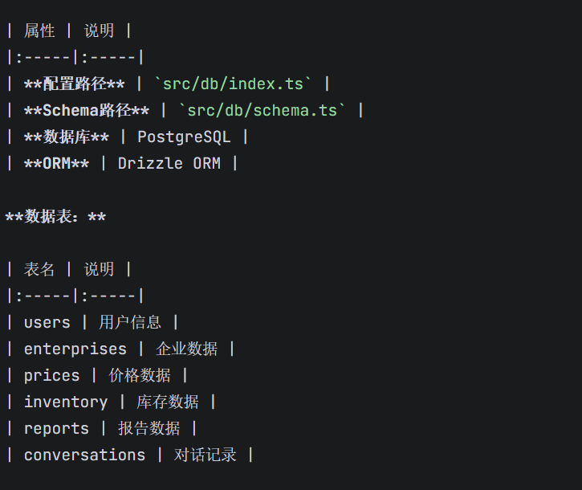#### 3.3.2 外部数据接入模块
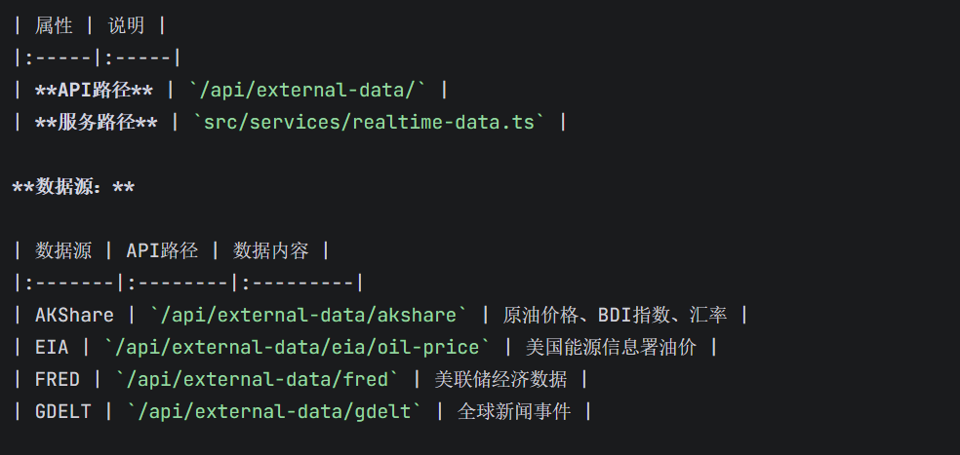

#### 3.3.3 企业数据模块
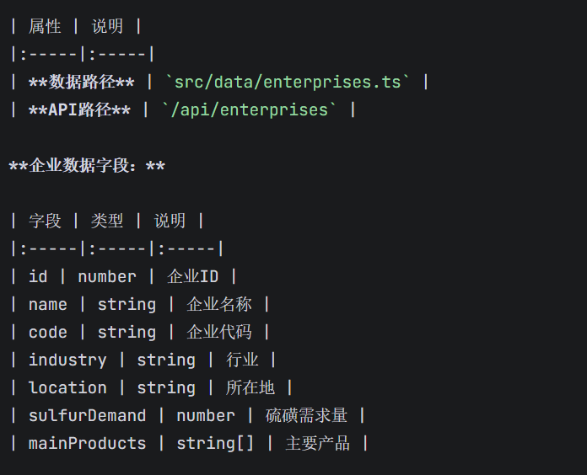
### 3.4 认证授权模块
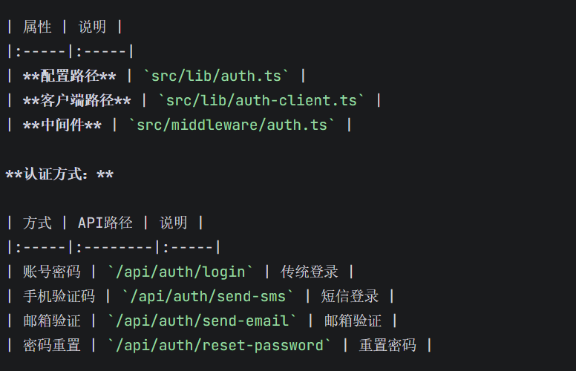
### 3.5 UI组件模块
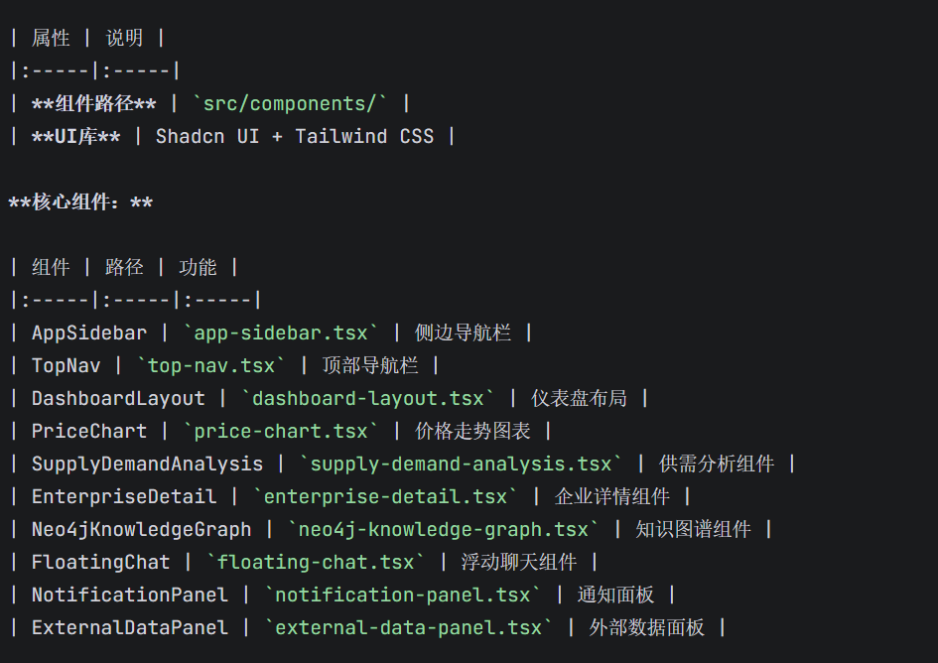
### 3.6 Hooks模块
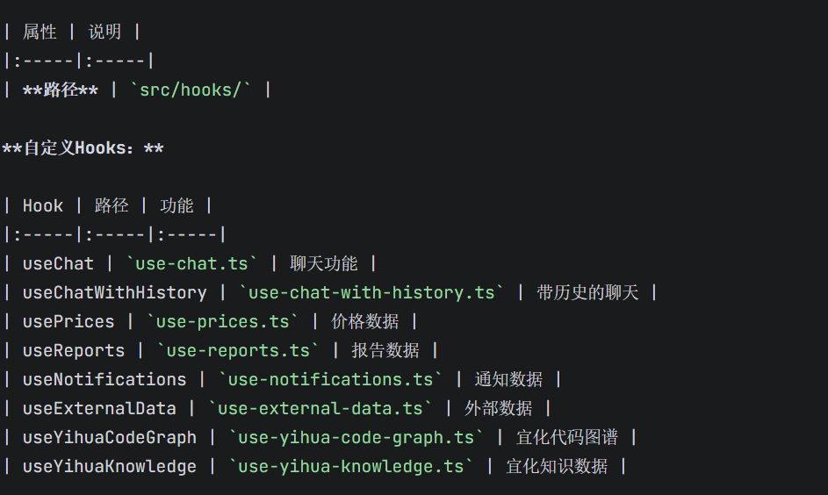
## 四、API接口规格
### 4.1 核心API列表
| 模块 | API路径 | 方法 | 功能 |
| 聊天 | `/api/chat` | POST | AI对话 |
| 会话 | `/api/conversations` | GET/POST | 会话管理 |
| 价格预测 | `/api/prediction` | GET | 价格预测 |
| 企业预测 | `/api/enterprise-predictions` | GET | 企业预测 |
| 供需分析 | `/api/supply-demand` | GET | 供需数据 |
| 知识图谱 | `/api/neo4j/graph` | GET | 图谱数据 |
| 企业数据 | `/api/enterprises` | GET | 企业列表 |
| 报告 | `/api/reports` | GET/POST | 报告管理 |
| 库存 | `/api/inventory` | GET | 库存数据 |
| 价格 | `/api/prices` | GET | 价格数据 |

### 4.2 外部数据API
| 数据源 | API路径 | 参数 |
| 原油价格 | `/api/external-data/akshare?type=oil` | type=oil |
| BDI指数 | `/api/external-data/akshare?type=bdi` | type=bdi |
| 布伦特原油 | `/api/external-data/akshare?type=brent` | type=brent |
| 美元汇率 | `/api/external-data/akshare?type=usdcny` | type=usdcny |
| GDELT新闻 | `/api/external-data/gdelt` | - |
| EIA油价 | `/api/external-data/eia/oil-price` | - |
| FRED数据 | `/api/external-data/fred` | - |

## 五、数据流规格

### 5.1 用户问答数据流
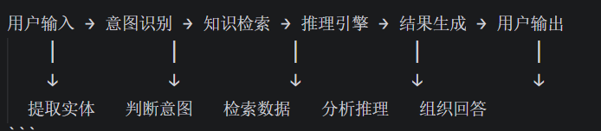
### 5.2 价格预测数据流

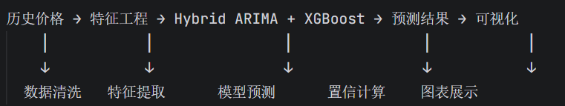
### 5.3 知识图谱数据流
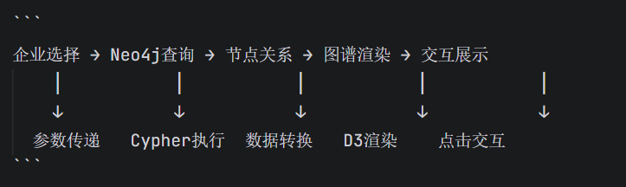---

## 六、配置规格

### 6.1 环境变量

| 变量名 | 必需 | 说明 |
|:-------|:-----|:-----|
| OPENAI_API_KEY | 是 | OpenAI API密钥 |
| OPENAI_BASE_URL | 是 | API基础URL |
| DATABASE_URL | 否 | PostgreSQL连接字符串 |
| NEO4J_URI | 否 | Neo4j连接URI |
| NEO4J_USER | 否 | Neo4j用户名 |
| NEO4J_PASSWORD | 否 | Neo4j密码 |
| BETTER_AUTH_URL | 是 | 认证服务URL |
| NODE_ENV | 是 | 运行环境 |

### 6.2 模型配置
| 模型 | 用途 | 配置位置 |
| DeepSeek-V3 | 对话生成 | `src/lib/chat-models.ts` |
| Hybrid ARIMA + XGBoost | 价格预测 | `src/services/prediction.ts` |
---
## 七、性能规格
| 指标 | 目标值 |
| 页面加载时间 | < 2s |
| API响应时间 | < 500ms |
| AI对话响应 | < 5s |
| 图谱渲染时间 | < 1s |
| 并发用户数 | ≥ 100 |
---
## 八、安全规格

| 安全措施 | 说明 |
|:---------|:-----|
| 身份认证 | Better Auth + JWT |
| 权限控制 | RBAC角色权限 |
| 数据加密 | HTTPS传输加密 |
| SQL注入防护 | Drizzle ORM参数化查询 |
| XSS防护 | React自动转义 |
---
## 九、版本信息
| 项目 | 版本 |
| Next.js | 16.1.6 |
| React | 18.x |
| Node.js | ≥ 18.17.0 |
| PostgreSQL | ≥ 14.0 |
| Neo4j | ≥ 4.4 |
---

